中華科技大學108學年度交通安全教育成果紀錄表
活動名稱 | 交通安全教育短文徵文 | 活動日期 | 109年4月27日~5月31日
主辦單位 | 學務處生輔組 | 承辦單位 | 學生宿舍自治會
參加對象 | 全校師生 | 投稿件數 | 30件
活動宗旨 | 強化學生交通安全觀念，維護學生行的安全，採寫作分享的方式推動「交通安全人人有責」徵文活動，透過學校交通安全教育宣導，闡述遵守交通規則之重要性，呼籲「尊重生命」防範交通意外事故發生，讓交通環境更為平安順暢。
執行成效 | - 入選佳作6名：航管三甲丁維妮、航管三乙陳宜軒、電機三甲許平凱、電機四甲林恩慶、資管三甲蔡凱碩、建築三甲莊詠丞，各頒發獎狀乙幀及500元禮券。  - 文章公布於網站，擴大宣導效果。
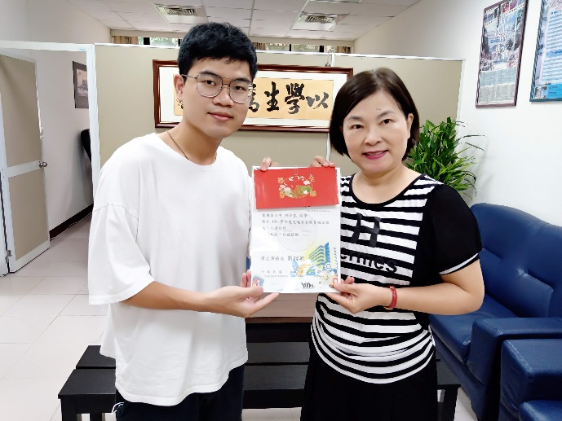  (學務長頒獎) |  | 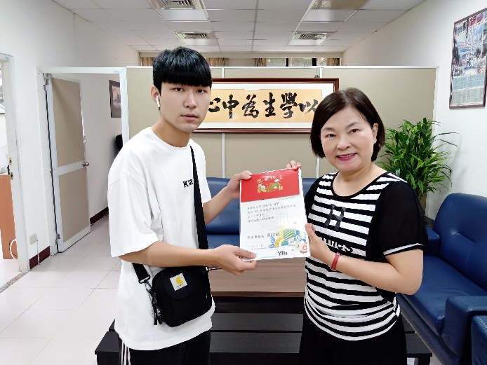  (學務長頒獎)
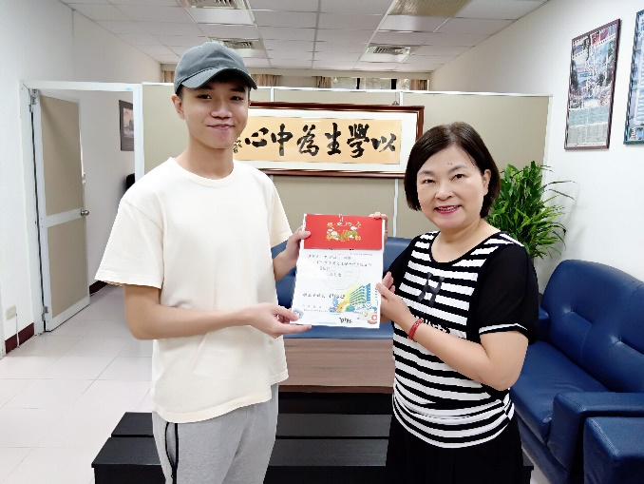  (學務長頒獎) |  | 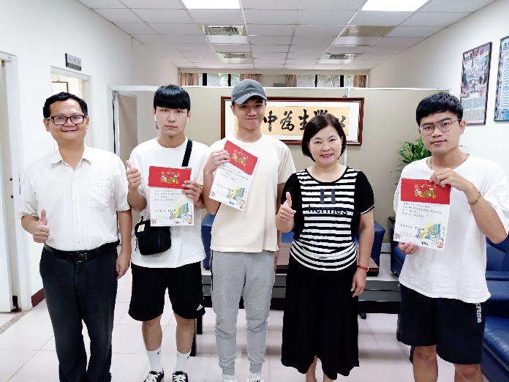  (得獎同學合影)
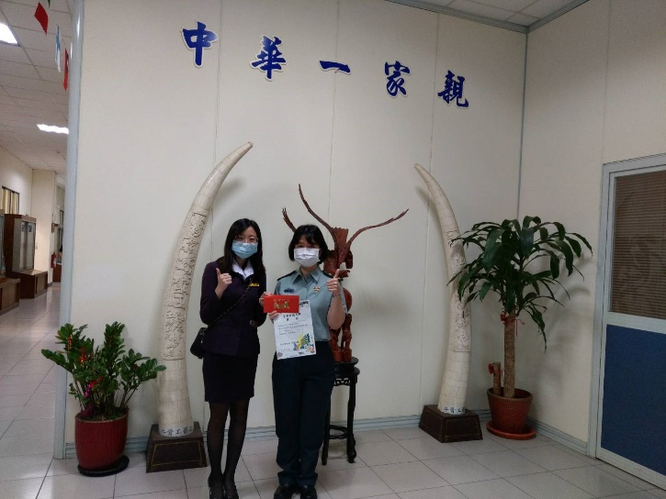  (新竹分部頒獎) |  | 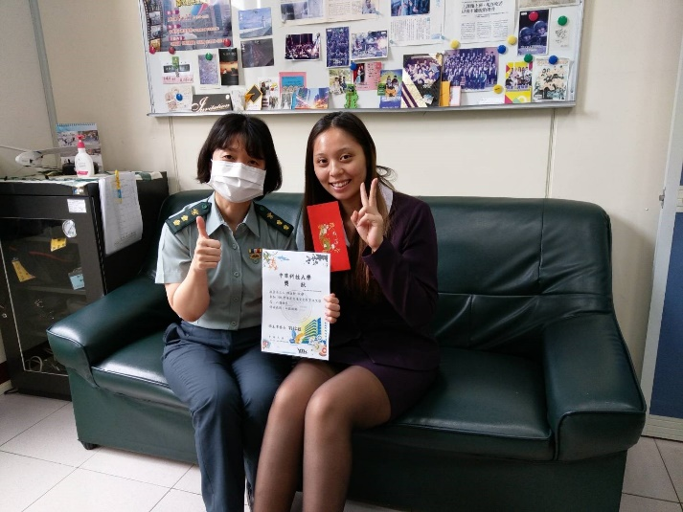  (新竹分部頒獎)

